Проект «Мамочка моя» в старшей группе
Автор проекта: воспитатель I категории Фомина С. М.
Вид проекта: творческий, групповой, кратковременный.
Участники проекта: воспитатель группы, дети старшей группы, родители воспитанников.
По характеру: в рамках ДОУ
Цели проекта:
• Формировать осознанное понимание значимости мамы в жизни ребенка, семьи.
• Обобщать социальный опыт ребенка через его творческую и речевую активность, формирование доброжелательного отношения к своей маме.
• Воспитывать у детей уважение и заботу, чувство глубокой любви и привязанности к самому дорогому человеку на земле.
Задачи проекта:
обобщить знания детей дошкольного возраста о международном празднике «День матери»;
побудить детей выразить благодарность своим матерям за заботу через продуктивную деятельность (рисование нетрадиционными техниками);
развить инициативность и творчество у детей дошкольного возраста;
воспитывать доброжелательное общение детей в играх, продуктивной совместной деятельности между сверстниками и взрослыми;
развивать коммуникативные навыки детей, умение находить выход из проблемных ситуаций;
воспитать чувства любви и уважения к маме;
способствовать развитию эмоциональной отзывчивости у детей;
углубить знания детей о профессиях мам, о роли мамы в их жизни через раскрытие образа матери в поэзии, в живописи, художественной литературе;
способствовать развитию речи через выразительное чтение стихов, составление рассказов о маме.
Актуальность: МАМА – почти всегда самое первое и самое дорогое слово для каждого человека. Пока рядом с нами наши мамы, мы чувствуем себя защищенными.
Образ матери – символ родного дома, бескорыстной любви. Праздник «День матери» появился в 1998 году и празднуется последнее воскресенье ноября.
Для каждого из нас самый дорогой и близкий человек – это мама. Очень большое значение для развития личности ребёнка имеет взаимопонимание между ребёнком и матерью. Любовь мамы - это забота и помощь во всём. Несмотря на это, всё чаще любовь к маме дети связывают только с материальными ценностями, а не духовными. Детям в силу возраста, трудно понять, что мама нуждается в нашей благодарности, помощи и заботе.
У детей преобладает потребительское отношение к матери.
Поэтому детский сад должен стать связующим звеном между детьми и их родителями, должен помочь им узнать, понять и принять друг друга, воспитать в ребенке любовь, уважение, чувство сопереживания и взаимопомощи близкому человеку – маме. Это является необходимым составляющим в нравственном воспитании детей.
Данный проект направлен на приобщение детей к общечеловеческим ценностям, любви к самому близкому и родному человеку – маме. Реализация данного проекта осуществлялась через интеграцию образовательных областей.
Оборудование,материалы: оформление выставки репродукций картин русских художников «Мать и дитя» , нарисованные детьми портреты мам, поздравления, поделки, выставка работ «Портрет любимой мамочки», стенгазета – поздравление для мам «Наши мамы лучшие на свете…».
Использование информационно - коммуникативных технологий: ноутбук, колонки.
Участники: дети старшего дошкольного возраста, воспитатель.
План реализации проекта.
1. Подготовительный этап.
• Подбор наглядно-дидактических пособий, демонстрационного материала.
• Разработка конспектов, составление картотеки методического материала, создание развивающей среды по данному проекту.
2. Основной этап.
• Проведение занятий, бесед.
•Социализация:
• сюжетно –ролевые игры: «Дом, семья», «Дочки-матери», «День рождение мамы»;
•дидактические игры: «Позови свою маму», «Вот какая мама», «Узнай свою маму», «Чем любит заниматься моя мама», «Поможем нашим мамам», «Подбери признак», «Назови ласково».
•Познание:
• беседы «Вот какая мама – золотая прямо», «Самый дорогой человек», «Беседа о маме», «Мама, мамочка моя!».
• Чтение художественной литературы.
Чтение рассказов: Емельянов Б. «Мамины руки», Е. Пермяка «Как Миша хотел маму перехитрить», «Мамино горе», сказок «Кукушка» (ненецк.) обр. К. Шарова, «Айога» (нанайск., «Сказки о глупом мышонке» С. Маршак,стихотворений: С. Михалков «А что у вас?», А. Барто «Разлука», «Разговор с мамой», «Мама ходит на работу», М. Пляцковский «Мамина песенка», Е. Благинина «Мамин день».
•Коммуникация:
чтение и заучивание стихотворений о маме: Е. Благинина «Посидим в тишине», М. Родина «Мамины руки».
•Художественное творчество:
• Стенгазета «Наши мамы лучшие на свете…»;
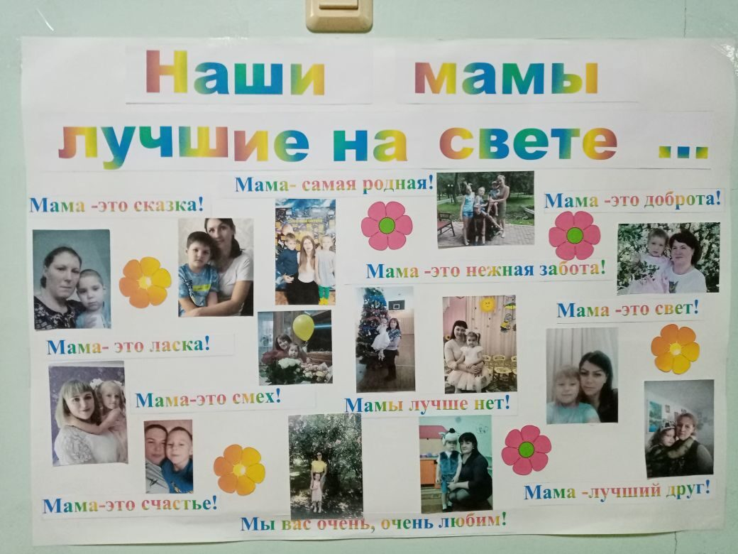
• Рисование «Портрет мамочки любимой».
•Речевое развитие: составление рассказа о своей маме, словесные игры «Профессия мамы», «Как зовут твою маму», заучивание и объяснение смысла пословиц о маме.
• Физкультминутка «Мамины помощники», «Ладушки, ладушки», «Маму я свою люблю», «Мамам дружно помогаем».
• Пальчиковая гимнастика «Цветы», «Мамин праздник».
• Презентации и клипы «День Матери», «Маму очень я люблю», «Песенка про маму», «Мамочка».
• Мультфильмы «Обезьянки – осторожно, обезьянки!», «Мама для мамонтенка».
3.Заключительный этап:
• Выставка детских рисунков «Портрет мамочки любимой»;
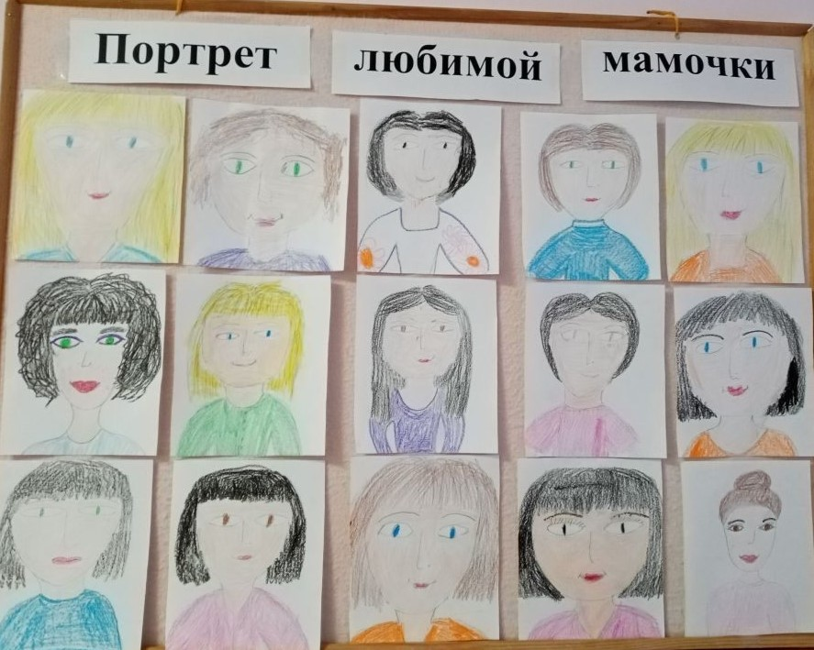
• Праздничная стенгазета «Наши мамы лучшие на свете…»
Предполагаемый результат:
1. Обогащение знаний детей о роли мамы в их жизни, через раскрытие образа матери в поэзии, в живописи, музыке, художественной литературе.
2. Воспитание заботливого, уважительного отношения к маме.
3.Совершенствование уровня накопленных практических навыков детей и родителей:
- развитие начал словотворчества;
- развитие художественного вкуса детей и взрослых;
- развитие творческих способностей детей в продуктивной и в музыкальной деятельности;

Использованная литература:
1. Веракса Н. Е., Комарова Т. С., М. А. Васильева. Примерная основная общеобразовательная программа дошкольного образования «От рождения до школы». М.: Мозаика- Синтез, 2011.
2. Гербова В. В Занятия по развитию речи в старшей группе детского сада. - М.: Просвещение.
3. Краснощекова Н. В. Сюжетно- ролевые игры для детей дошкольного возраста.- Ростов- на- Дону: Феникс,2012.
4. О маме. Стихи и рассказы. - М.: Детская литература,1988.
